
学生课程设计报告册

学年学期： | 2019 -2020 学年 □春■秋学期
课程名称： | 课程设计（物联网节点设计）
学生学院： | 物联网工程
专业班级：
学生学号：
学生姓名：
学生成绩：
指导教师：

重庆邮电大学教务处制
物联网节点设计 课程设计报告
成绩评定参考说明

- 是否根据要解决的问题进行了理论分析。
- 是否根据所要解决的问题建立数学模型。
- 是否有具体的设计过程，是否对设计方案进行分析比较。
- 是否有具体的仿真平台搭建过程或硬件制作及软件编程过程。
- 是否有具体的仿真参数选定过程或实物参数调整过程。
- 仿真结果或硬件效果是否丰富。
- 是否有对仿真结果或硬件输出结果的具体分析。
- 是否很好地解决了本次课程设计提出的问题。
- 是否有对本次课程设计的心得体会以及对相关问题的展望。
- 答辩情况。
- 整个设计报告格式是否规范，目录要自动链接，公式编号及引用要自动链接。
- 参考文献至少8篇(可以参考CNKI、IEEE/IEL和ElsevierSD数据库)。
- 参考文献格式是否规范，是否在正文中引用。
- 在指导教师出题及设计要求的大框架下，根据自己的具体设计情况（扩展、就某一方面的独特研究、就某一方面的创新），自己拟定设计题目、设计内容及要求的学生有加分奖励。
- 课程设计最终成绩按等级制计算并提交，百分制与等级制的换算见附表。
附表：成绩与等级的换算关系如下：
成绩 | ≥90 | 80~89 | 70~79 | 60~69 | ＜60
等级 | A（优）A的人数比例≤15% | B+（良） | B-（中） | C（及格） | F（不及格）

- 课程设计任务及要求
设计题目
设计任务：

设计要求：

课程对培养目标的支撑：
1、能够通过系统优化和单元集成，进行传感器与智能终端、网络传输、智能信息处理、工业物联网等部件或系统的设计，体现创新意识；
2、能够正确采集、整理、分析与解释实验数据，获得合理有效的结论；
3、掌握现代工程工具，以及示波器、信号源、万用表等仪器仪表的使用方法，并能用于分析物联网复杂工程问题；
4、具有组建、协调和负责团队的能力，能够承担团队成员以及负责人的角色。

指导教师（签字）
- 人员及分工

姓名 | 学号 | 班级 | 设计分工 | 联系电话

三、课程设计说明书
目 录
摘要
1 设计说明
1.1设计概述
1.2原理分析
1.3方案论证及可行性分析（含经济成本分析等）
1.4总体设计
1.5软硬件设计
1.5.1硬件设计
1.5.2 软件设计
1.6 测试结果与分析
2 设计总结
致谢
参考文献
附件A 设计图纸
附件B 设计程序

摘 要
设计说明书摘要是设计内容不加注释和评论的简短陈述，应以第三人称陈述，用语力求简洁、准确。摘要字数原则上为400-600字。
摘要是设计说明书的浓缩，应具有独立性和自含性，即是一篇完整的短文，不阅读说明书全文，就能获得必要的信息。摘要内容应尽可能包括设计说明书的主要信息，包括设计的原理分析、方案设计和具体的实现方法和结果等。摘要要用文字表达，不用图、表、化学结构式、公式、非公知公用的符号和术语。
关键词是为了文献标引工作从说明书中选取出来用以表示全文主题内容信息的单词或术语。自定义3-5个关键词，按外延由大到小排列，建议采用EI标准检索词，关键词间用逗号分开。如有可能，应尽量用《汉语主题词表》等词表提供的规范词。
“摘要”二字为黑体三号字居中，是一级标题。摘要与内容之间不空行，摘要内容与关键词间空一行。“关键词”三个字采用宋体小四号字加粗。摘要内容和关键词采用中文宋体、英文Times New Roman，小四号字，1.5倍行距。

关键词：课程设计，规范化，模板

1 设计说明
该部分是对整个课程设计基本原理、设计过程和方法、设计结果分析和评价（包括技术性因素和非技术因素）等工作的系统说明，要求文字表述实事求是、客观真切、合乎逻辑、层次分明、简练可读。凡引用他人观点、方案、资料、数据、图表等，无论是纸质或电子版，均应详加注释。结构和文字格式应规范。

1.1设计概述

1.2原理分析

1.3方案论证及可行性分析（含经济成本分析等）

1.4总体设计

1.5软硬件设计

1.5.1硬件设计

1.5.2 软件设计

1.6测试结果与分析
2 设计总结

致谢
致谢二字一级标题：黑体3号字居中，段前17磅，段后16.5磅，1.5倍行距，致谢二字与致谢内容之间不空行。致谢内容正文样式：宋体小四号，1.5倍行距。
致谢主要感谢课程设计指导老师和对设计工作有直接贡献及帮助的人士和单位，以及在课程设计中提出建议和提供帮助的其他人，给予转载和引用权的资料、图片、文献、研究思想和设想的所有者。
致谢辞应谦虚诚恳，实事求是，切忌浮夸与庸俗之词。

参考文献
参考文献是技术设计中不可缺少的组成部分，它反映作者的科学态度和设计工作的取材来源、广博程度和可靠程度，同时能方便地把作者的设计成果与他人的成果区别开来。一份完整的参考文献也是向读者提供的一份有价值的信息资料。参考文献应按论文中参考文献出现的次序，用中括号以数字连续编号。

- 中国标准研究中心等. GB/T7713.1-2006.学位论文编写规则[S]. 北京:中国标准出版社, 2006.
- 汪继祥. 作者编辑手册[M]. 北京:科学出版社, 2004: 109, 118, 146-148.
- 全国科学道德和学风建设宣传教育领导小组. 科学道德与学风建设宣传参考大纲(试用本). 北京: 2011.
- 中国标准研究中心等. GB/T7714-2005. 文后参考文献著录规则[S]. 北京: 中国标准出版社, 2005.
- 李娜芬.障碍环境中Swarm突现计算模型研究及行为控制:[D]. 重庆: 重庆邮电大学, 2013.
- 谢希仁. 计算机网络(第五版）[M]. 北京: 电子工业出版社, 2008: 349-352.
- Thomas L Floyd. Digital Fundamentals (Seventh Edition) [M]. 北京: 科学出版社, 2002: 349-352.
- Robert D. Thompson. 数字电路简明教程[M]. 马爱文, 赵霞, 李德良等. 北京: 电子工业出版社, 2003: 449-452.
- 吕学勤, 陈树果, 林静. 求解0/1背包问题的自适应遗传退火算法[J]. 重庆邮电大学学报(自然科学版), 2013, 25(1): 138-142.
- Atzori L, Iera A, Morabito G. The internet of things: a survey[J]. Computer Networks, 2010, 54(15): 2787 -2805.
- Mohammed M，Kasim A. Multi-Criteria Vertical Handover by TOPSIS and Fuzzy Logic[C]//2011 International Conference on Communications and Information Technology (ICCIT). [s. l.]：IEEE Press, 2010: 97-102.
- AgrawalL R, Gehrke J, Gunopulos D, et al. Automatic subspace clustering of high dimensional data for data mining applications[C]//In Proceedings of the 1998 ACM SIGMOD. Seattle: ACM Press, 1998:94-105.
- 伏梦盈. 基于博弈论的协作通信中继节点选择:[D]. 长沙: 湖南大学, 2012.
- 工业与信息化部电信研究院. 中国物联网白皮书[R]. 201:1 -3
- 中国标准研究中心等. GB/T7713.1-2006. 学位论文编写规则[S]. 北京: 中国标准出版社, 2006.
- 陈国平, 张百珂, 马耀辉. 一种基于蓝牙技术的手机防盗防遗失报警方法. 中国, 201110369930.0[P]. 2014.
附件A 设计图纸

附件B 程序
附件
课程设计注释、图表、公式和计量单位及字体格式说明

设计说明书中常常要用注释、图表、公式和计量单位表达设计工作内容。除了要注重说明书结构的规范性，规范的注释、图表、公式和计量单位格式同样是说明书质量的基本保证。

1.图格式
图包括曲线图、构造图、示意图、图解、框图、流程图、记录图、布置图、地图照片、图版等。学位论文的插图、照片必须确保能复制或微缩，以矢量图为最佳，且原则上应使用矢量图（尤其是来源本来就是图形工具绘制的矢量图）。
图应有“自明性”，即只看图、图题和图注，不阅读正文，就可以理解图意。如图3.1所示，图应编排序号。图的编号一律用阿拉伯数字依序连续编排，序号分章依序编号，其标注形式应便于互相区别，例如：图1.1、图1.2、图3.1、图3.2等。每一章图的编号应连续。如某章只有一幅图时，仍应标为“图×.1”。图要有图题，是简短确切的题名，中文字体为宋体5号字，并置于图的编号之后，图的编号和图题应置于图下方的居中位置。
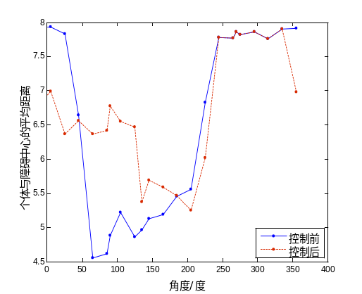
图3.1 不同躲避角度下的Swarm-MAD模型群体与障碍中心平均距离^{[5]}
必要时，图还要有图注。图注指对图中的符号、标记、代码，以及实验条件等项目作补充说明或解释的简明文字。当插图的图元过多而不方便用文字注释时，在图中改用图元代号（往往用外文字母的大小写或正斜体、数字来表示不同系列的代号）；在图外，即图题下放置图元代号的说明（即图注）。图注通常排在图题下方。图注的字号为6号。注释或说明图中项目时，其符号、阿拉伯数字、外文字符等，必须与图中一一对应。并列注释时，各项目通常用分号分开；句子较长，或一项注释中已有分号或句号时，各项间只能用句号分开，不能再用分号。图注应编排序号，注的序号以同一页内出现的先后次序单独排序，用①、②、③…依次标示在需加注处[2]。
图与图题与正文之间空一行。分图题置于分图之下，分图号用(a)、(b)等表示，图3.2和图3.3为包含分图的图设置规范。图应居中，容易出现问题是图所在行出现缩进，而导致图没有真正居中。多图要均匀排列，可利用虚框表格控制格式，如图3.2。

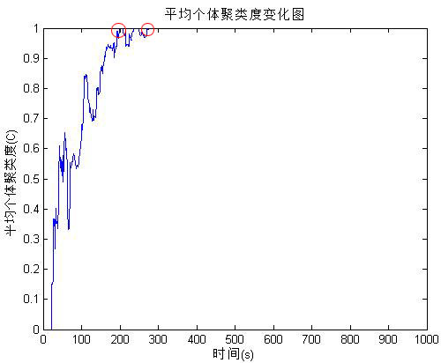  (a)平均个体聚类度变化图 | 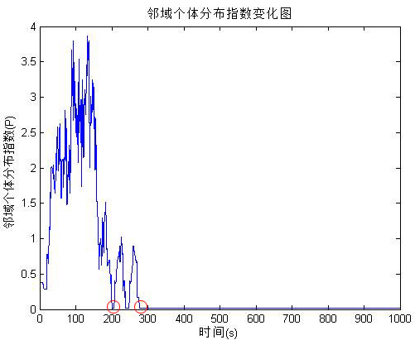  (b)邻域个体分布指数变化图
图3.2 标示群体突现时刻的指标变化图^{[5]}

曲线图的纵横坐标必须标注“量、标准规定符号、单位”。此三者只有在不必要标明（如无量纲等）的情况下方可省略。坐标上标注的量的符号和缩略词必须与正文一致。
文中必须有关于本插图的提示，如“见图1.1”、“如图1.1所示”等。该页空白不够排写该图整体时，则可将其后文字部分提前排写，将图移到次页。

2表格
表的编排一般是内容和测试项目由左至右横读，数据依序竖读。表应有自明性。表应编排序号，编号方式与图编号方式相同。例如：表1.1、表1.2、表3.1、表3.2等。
表要有表题，是简短确切的题名，并置于表的编号之后，表的编号和表题应置于表上方居中位置。必要时，应将表上的符号、标记、代码，以及需要说明事项等，用最简练的文字，横排于表题下，作为表注。表注应编排序号，与图注相同。
表注主要包括三种情况：资料来源（说明表中数据的文献来源，可用标题上引用参考文献、表下说明出处或脚注三种方式之一给出）、普通注解（对表中的数据处理的说明）、特殊注解（对某一个或几个表栏项目进行特别说明），如表3.1所示。表注通常用与表格内容相同的字体字号排在表格下方。表注的标号既可以表题与表内连续编号，用①②…标注在被注文字的右上角，也可以表题用“注：”或“*”号，表内用①②…分别编序号。无论采用哪种形式，全文要统一[2]。其中，采用参考文献引用方式时，该参考文献应符合参考文献要求（具体见第6章规定）。如仅引用少量内容，和本文工作相关度不大，应采用另外两种方式给出出处。

表3.1 电流类型对效率的影响
电流类型 |  | 
 | 4.27 | 1.28 | 43.9(30)
 | 4.64 | 1.39 | 41.8(29)
 | 3.28 | 0.98 | 50.5
资料来源：Wang Ying et al.2004.Physics of Electric Launch.Science Press。

文中必须有关于表的提示，可用“见表1.1”、“如表1.1所示”等。如“两种模型应用下球队与UVA球队的比赛结果如表3.2所示。”

表3.2 球队的比赛结果统计表^{[5]}
模型 | d | r | 与对方队员的警戒距离 | 改进球队 VS UVA球队
 |  |  |  | 比分 | 拿球进攻时间
Swarm | 10.0 | 5.0 | - | 0:6 | 3978:2014
Swarm | 30.0 | 10.0 | - | 0:4 | 2754:3010
Swarm | 50.0 | 10.0 | - | 0:5 | 3174:2806
Swarm | 70.0 | 10.0 | - | 0:0 | 3113:2856
Swarm-OA | 70.0 | 10.0 | 10.0 | 1:2 | 3132:2794
Swarm-OA | 70.0 | 10.0 | 70.0 | 0:3 | 3180:2772
Swarm-OA | 70.0 | 10.0 | 50.0 | 0:1 | 2858:3012

表名中不允许使用标点符号，表名后不加标点。表名与正文之间空一行。数字空缺的格内加横线“－”（占2个数字宽度）。
表内文字或数字上、下或左、右相同时，采用通栏处理方式（合并单元格），表内文字或数字上、下或左、右相同时，采用通栏处理方式(合并单元格)，或一律填上具体数字或文字，不允许用“〃”、“同上”之类的写法。
表内文字说明，起行空一格、转行顶格、句末不加标点。
表的各栏应标明“量、标准规定符号、单位”。此三者只有在不必要标明（如无量纲等）情况下方可省略。表中的缩略词和符号，必须与正文一致。
如某个表需要转页接排，在随后的各页上应重复表的编号。编号后跟表题（可省略）和“（续）”，如“表1.1 xxxx（续）”或“表1.1（续）”所示，续表均应重复表头和关于单位的陈述。编号后加“（续表）”，表题可省略。续表应重复表头[2]。
表格不加左、右边线。表的编排建议采用国际通行的三线表或不完全表。其中，三线表通常只有3条线，即顶线、底线和栏目线，没有竖线，以其形式简洁、功能分明、阅读方便而在科技论文中被推荐使用，如表3.1和3.2。不完全表是指有其余表线，没有左右两根边线的表格，如表2.1和表2.2（为区别表内容和表头，此时表头文字可加粗）。可根据内容采用两种形式之一，以形式简洁但不带来阅读者理解困难为前提。附录A使用了常见的完全表（即所有表线不省略）。
表题、表内文字和表注一般均为宋体5号字，单倍行距。根据内容多少，为保证一行排版，也可适当减小字号或紧缩字体排版。表中单元格的间距合适，紧促美观。

3 公式
正文中的公式、算式或方程式等应注明编号，按章顺序编排，公式的编号右端对齐（当有续行时，应标注于最后一行），公式与编号之间用空格连接。公式中字符大小合适，基本字符大小与正文匹配，为小4号。即一个变量在正文中是小4号，那么公式中显示效果与之一致，也应为小4号字体，上、下标等字符等参照此字号减小。
公式应另起一行居中排，公式较长时最好在等号“＝”处转行，如难实现，则可在＋，－，×，÷，＜，＞等运算符号处转行，转行时运算符号仅书写于转行式前，不重复书写。上下式在符号“＝”处对齐。
公式中第一次出现的物理量代号应给予注释，注释的转行应与破折号“——”后第一个字对齐。破折号占二个字，注释物理量需用公式表示时，公式后不应出现公式序号。公式下面的“式中”空两个字起排，单独占一行。公式中所要解释的符号按先左后右，先上后下顺序分行空两个字排，再用破折号与释文连接，回行时与上一行释文对齐。上下行的破折号对齐。
公式中应注意分数线的长短(主、副分数线严格区分)，长分数线与等号对齐。
示例1：
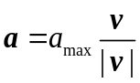 (3.1)
其中：（注：留意此段不应缩进，和上行属于同一段。这是论文常见问题。）
(3.2)
式中，c₁~c₅——各项的权值，常数
v_{r} ——单位随机向量
示例2：
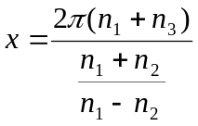

3计量单位格式
文中所用的物理量和单位一律采用《中华人民共和国法定计量单位》，并遵照《中华人民共和国法定计量单位使用方法》(GB3100~3102-93)。单位名称和符号的书写方式一律采用国际通用符号，全文统一。物理量用斜体，单位用正体。4

4 字体、字号
设计说明书正文的中文字体用宋体；英文字体则要求为Times New Roman。正文中的文字部分要求两端对齐。
1）目录题目（目录、图录、表录、注释）——是一级标题，中文黑体、英文Times New Roman， 3号字居中，段前17磅，段后16.5磅，1.5倍行距；
2）章标题（第x章）——是一级标题，中文黑体、英文Times New Roman， 3号字居中，段前17磅，段后16.5磅，1.5倍行距；
3）节标题(x.x)——是二级标题，中文黑体、英文Times New Roman小3号字顶格居左，段前13磅，段后13磅，1.5倍行距，节名和文字间空1个字符，不空行；
4）条标题(x.x.x)——是三级标题，中文黑体、英文Times New Roman4号字顶格居左，段前13磅，段后13磅，1.5倍行距，条名和文字间空1个字符，不空行；
5）正文——中文宋体、英文Times New Roman小4号，首行缩进2字符，1.5倍行距；
6）正文后的题目（参考文献、致谢、攻读xx期间发表的论文）——是一级标题，中文黑体、英文Times New Roman， 3号字居中，段前17磅，段后16.5磅，1.5倍行距。

